Холод Плюс
Тел. 89179025910 Факс 8(8552)32-42-06 e-mail:holodplys@mail.ru
Ремонт, техническое обслуживание, монтаж и поставка оборудования:

- Установки для охлаждения молока

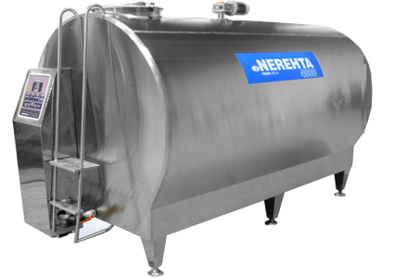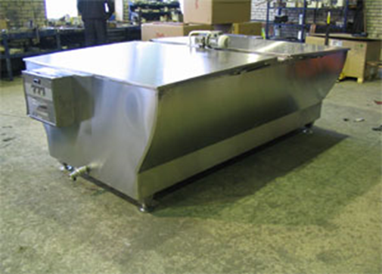
2. Холодильного
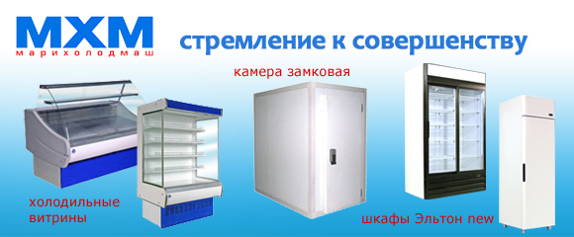
3 . Кухонного
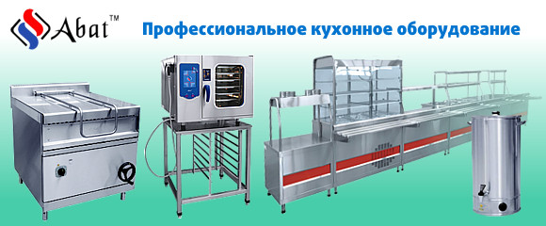
4. Механического
